**Практическое занятие № 22**

**Цель**: разработать простое веб-приложение для расчета потребительских вкладов

**Время выполнения**: 1-2 пары

**Формат сдачи**: показать работающее приложение преподавателю вашей подгруппы, пояснить код.

**Задание**:

1. Разработайте окно расчета потребительского вклада по WireFrame.
2. Прокомментируйте код
3. Покажите преподавателю вашей подгруппы работающее приложение, код. Дать пояснения и ответы на вопросы преподавателя

**WireFrame**:

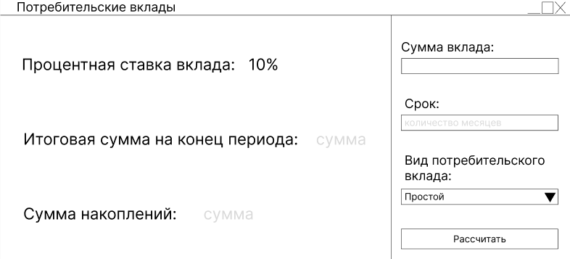

Краткое описание:

Имеется три вида вклада:

1. Простой - 10 % - является первым в выпадающем списке по умолчанию при запуске программы
2. Лучший - 20 %
3. Просто космос - 30 %

При изменении вида потребительского вклада, в поле процентная ставка вклада меняется автоматически в соответствии с выбранным видом вклада.

При нажатии кнопки “Рассчитать”, происходит расчет итоговой суммы на конец указанного периода и суммы накоплений.

Для расчета итоговой суммы на конец указанного периода необходимо добавлять процент ставки вклада к текущей сумме вклада ежемесячно.

Сумма накоплений рассчитывается так: итоговая сумма на конец периода - сумма вклада.

* Для тех, кто выполнит раньше задание - заменить поля для ввода текста на ползунок.